Guía de aprendizaje PIE
Nombre del Estudiante |  |  | Curso: 1 año A
Nombre del Estudiante |  |  | Fecha: Semana 27 -04 al 30-04
Unidad: 0 | Iniciación a la lectoescritura – Trazos curvos
O.A.(s) Adaptado: | Producir sus propios signos gráficos en situaciones lúdica (OA 8 Lenguaje verbal – Segundo nivel medio - Bases curriculares de la educación parvularia)
Docente: | Katherine Artillería Garcia  Docente PIE. | Asignatura: | Lenguaje y comunicación

Nota:
Se solicita guardar cada guía de material de apoyo pie para cuando nos reintegremos realicemos un trabajo colaborativo con cada material entregado… CUIDATE MUCHO… Cariños, Katherine Artilleria, Docente PIE.
Trazos curvos.
1.Repasa el siguientes trazo curvo
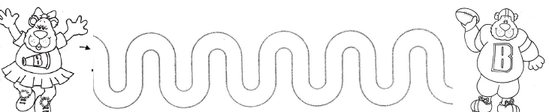
2. Traza con distintos colores los siguientes caminos curvos. 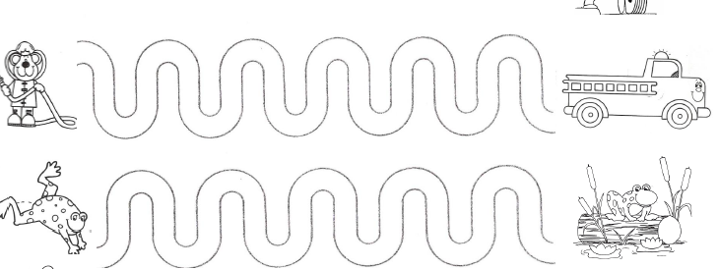

3. Repasa los trazos curvos para ayudar a este perro.


4. Encuentra el camino que realizo el gusano para llegar al centro de la manzana.
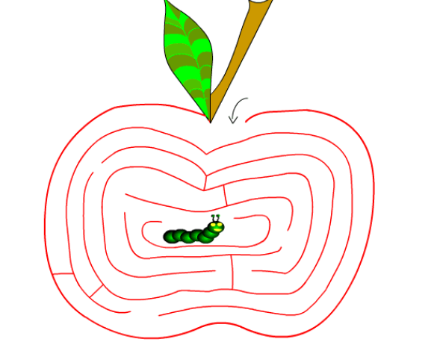
5. Colorea con tu color favorito el camino para que la niña llegue donde el niño
